101年友善校園週反霸凌系列活動
反霸凌標誌著色比賽
年 班座號 姓名
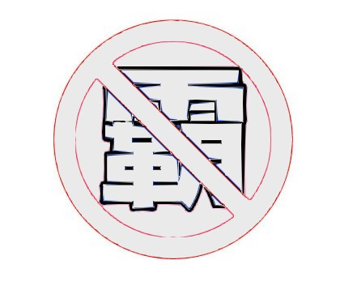
小朋友請為反霸凌標誌塗上，最能發揮效果的顏色，發揮你的創意為它換件新衣服！！
101年友善校園週反霸凌系列活動
反霸凌標誌設計比賽
年 班座號 姓名
小朋友為反霸凌標誌，發揮你的創意為它更新不同的設計！！

